Шаблон отчёта по лабораторной работе

9

Талебу Тенке Франк Устон НКАбд-05-23

Содержание

# 1 Цель работы

* В этой лабораторной работе мы научимся писать программы с использованием подпрограмм и познакомимся со способами отладки с использованием GDB и его основными функциями

# 2 Выполнение лабораторной работы :

## 2.1 Реализация циклов в NASM :

* Здесь мы начали с создания каталога для программаы лабораторной работы No10, а затем переместились в десятой каталог лаборатории “~/work/arch- pc/lab09”, после чего мы создали файл “lab9-1.asm”. (рис. [??])

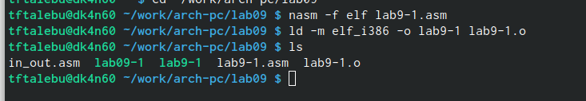

Ресунок

* Затем мы заполнили код нашей программы в файле lab9-1.asm.(рис. [??])

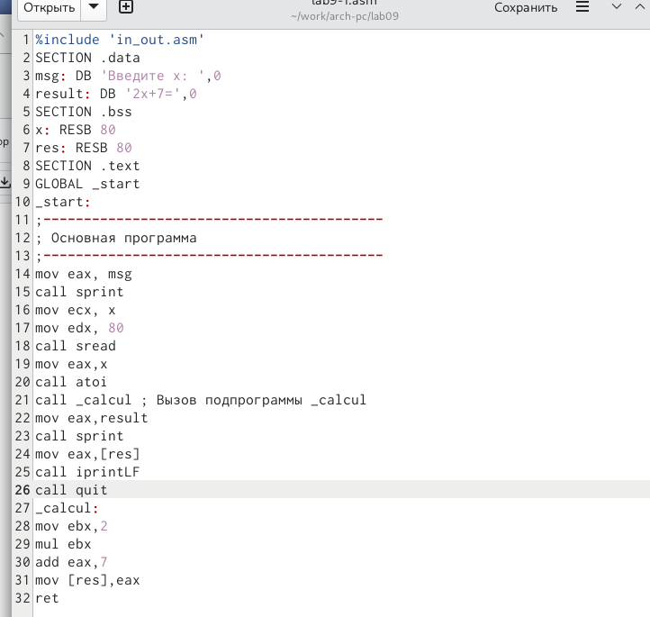

Ресунок

* После этого мы скомпилировали файл, создали исполняемый файл и про- верили его работу.(рис. [??])

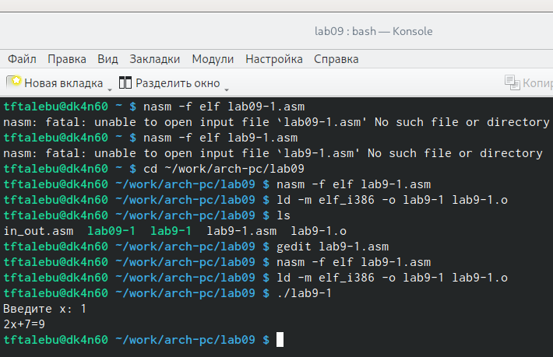

Ресунок

* Мы внесли изменения в наш код ,чтобы она вычислила это уравнение f(g(x)), где x вводится с клавиатуры и f(x) = 2x + 7, g(x) = 3x − 1 а затем создали исполняемый файл.(рис. [??])(рис. [??])

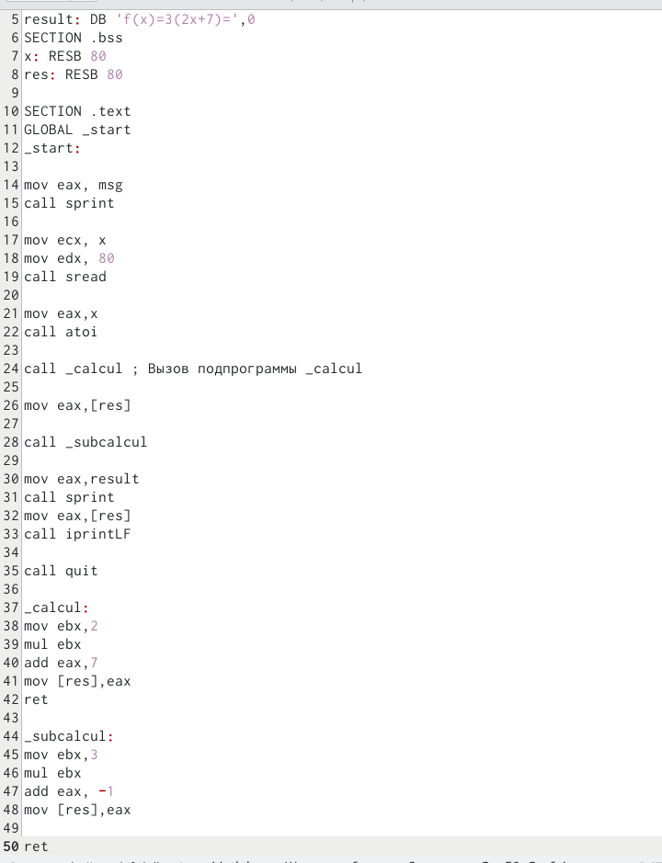

Ресунок

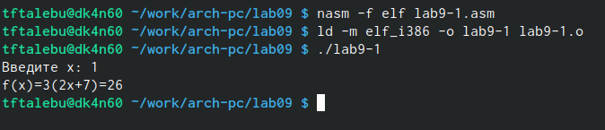

Ресунок

## 2.2 Отладка программам с помощью GDB :

* На этом шаге мы создали файл lab9-2.asm с текстом программы из ли- стинга 9.2.(рис. [??])

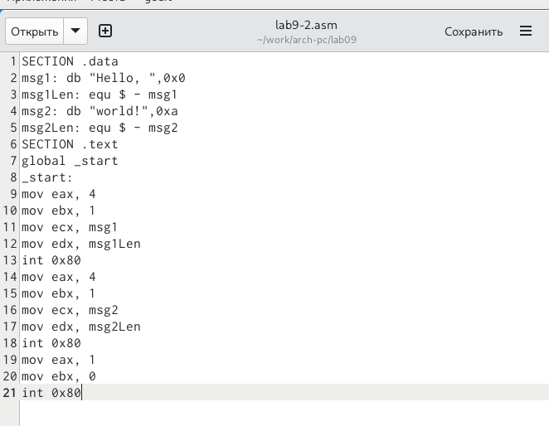

Ресунок

* После этого мы скомпилировали файл, создали исполняемый файл.Затем мы загрузили исполняемый файл в отладчик GDM. (рис. [??])

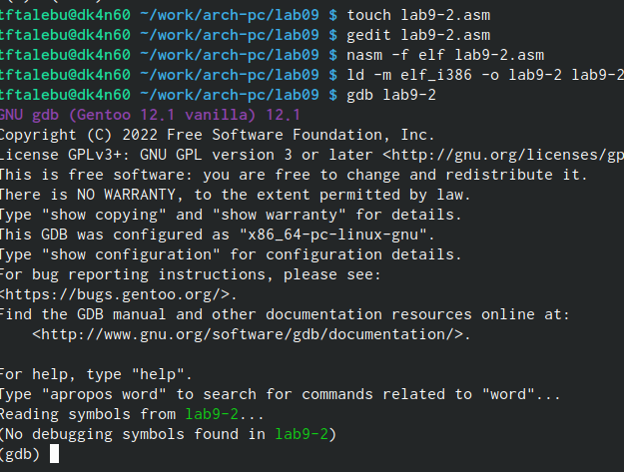

Ресунок

* затем мы проверили работу программы, запустив ее в оболочке GDB с помощью команды run.(рис. [??])

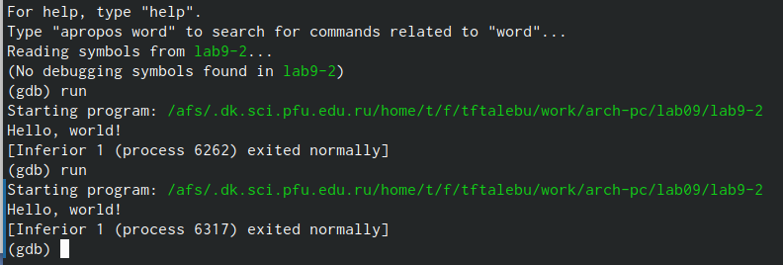

Ресунок

* затем мы установили точку останова на метке **_start**, которая запускает выполнение любой программы на ассемблере, и запустили ее.(рис. [??])



Ресунок

* Затем мы просмотрели разобранный программный код, используя команду disassemble, начинающуюся с метки **_start**. (рис. [??])

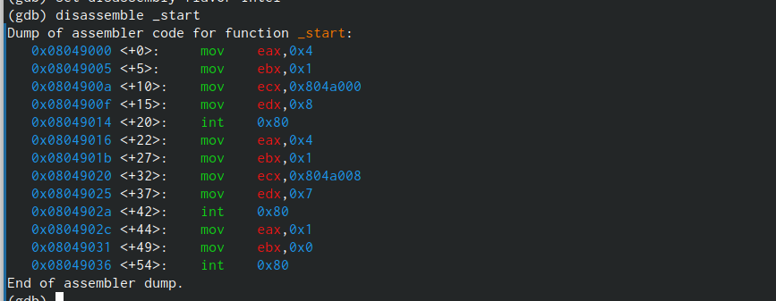

Ресунок

* после этого мы переключились на отображение команд с синтаксисом Intel, введя команду set disassembly-flavor intel.(рис. [??])

|  |
| --- |
| Ресунок |

Ресунок

* Разница в синтаксисе между AT&T и INTEL заключается в том, что AT&T использует синтаксис mov $0x4,%eax, который популярен среди пользова- телей Linux, с другой стороны, INTEL использует синтаксис mov eax,0x4 , который является популярен среди пользователей Windows.
* Затем мы включили псевдографический режим для более удобного анализа программы. (рис. [??])

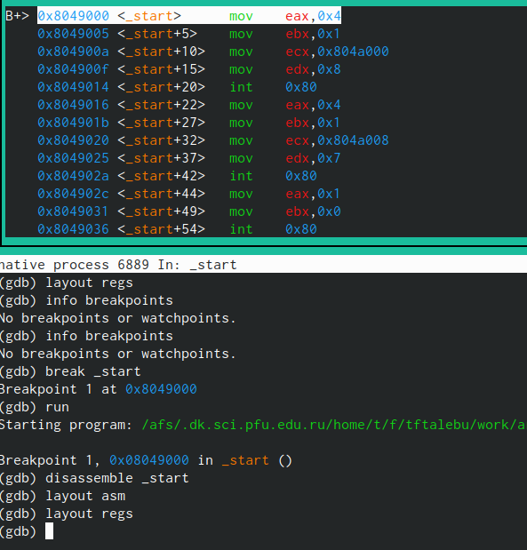

Ресунок

## 2.3 Добавление точек останова :

* Мы проверили точку останова с помощью информационных точек останова.(рис. [??])

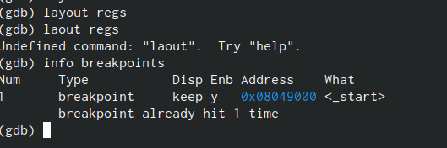

Ресунок

* Mы определили адрес предпоследней инструкции (mov ebx,0x0) и устано- вили точку останова.(рис. [??])

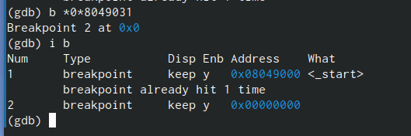

Ресунок

## 2.4 Работа с данными программы в GDB :

* На этом шаге мы следовали 5 инструкциям, используя командный шаг i, и отслеживали изменение значений регистров, но перед этим мы проверили предыдущие значения регистров.(рис. [??]) (рис. [??])(рис. [??])

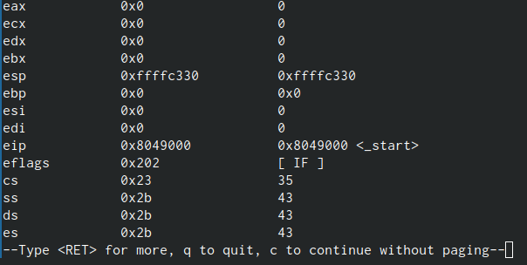 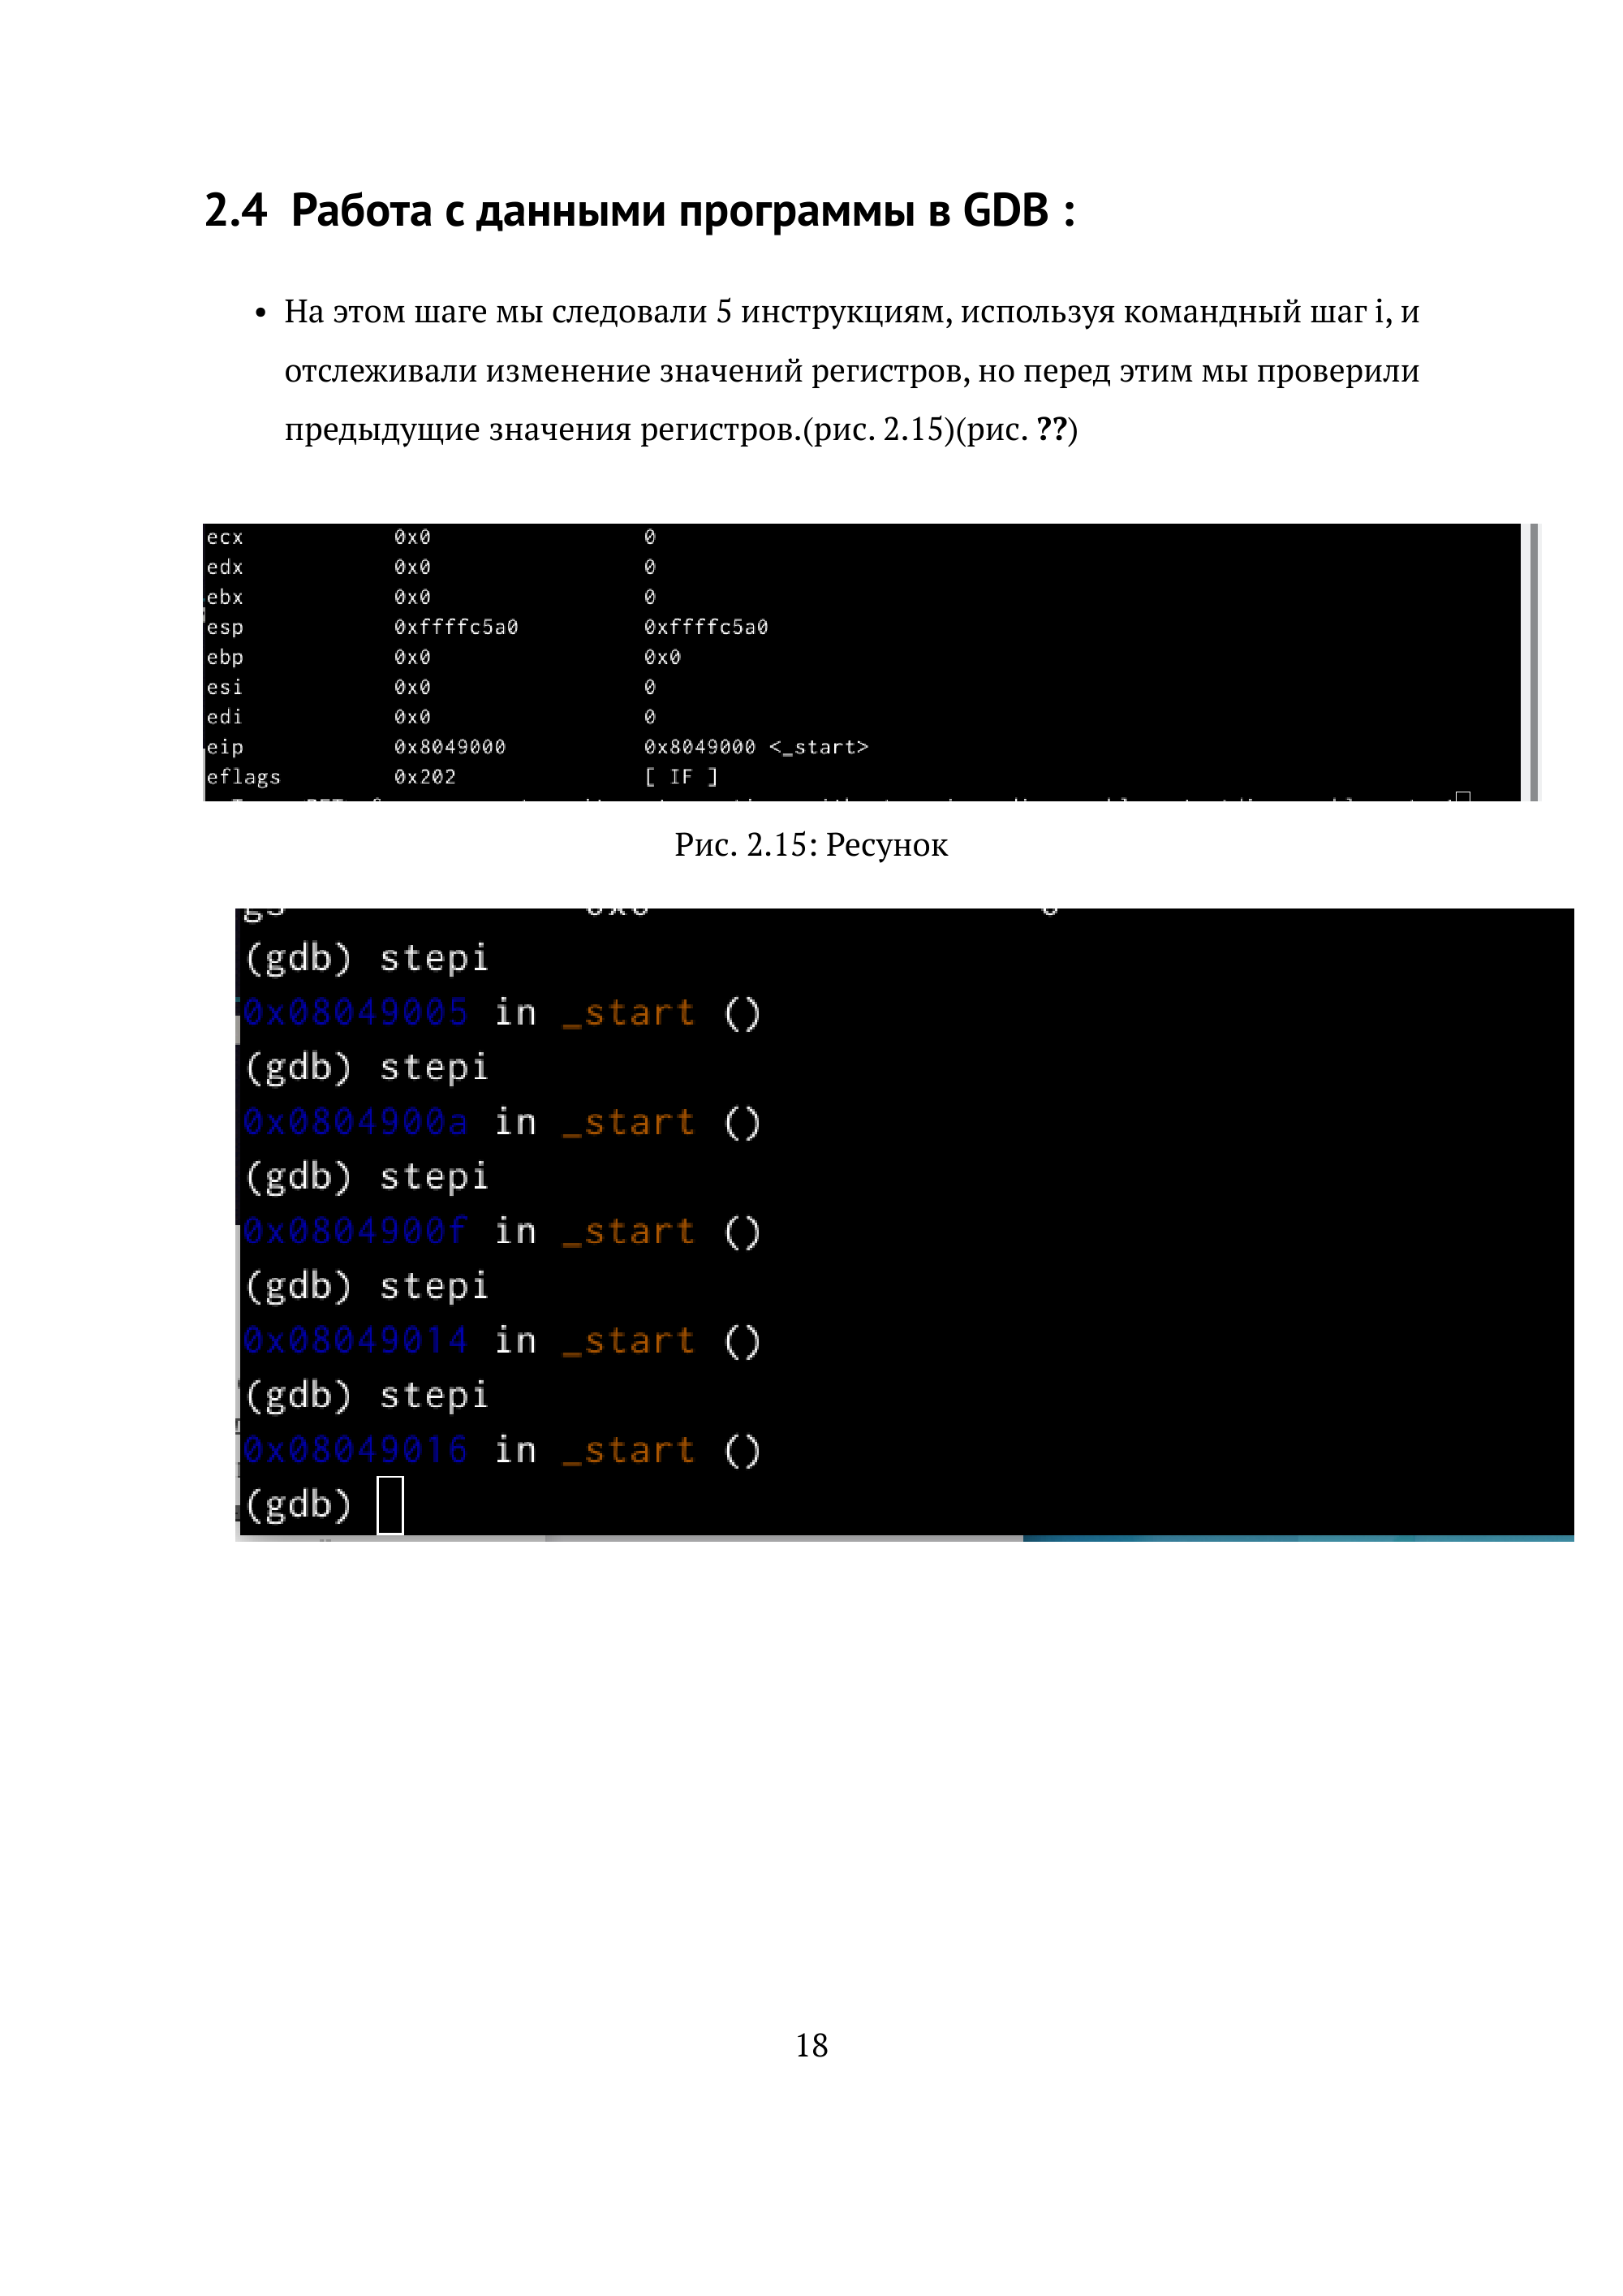

|  |
| --- |
| Ресунок |

Ресунок

* После проверки мы видим, что регистры : eax,ecx,edx,ebx,esp изменили свое значение.
* Mы рассмотрели значение переменной msg1 по имени, используя команду x/1sb.(рис. [??]) 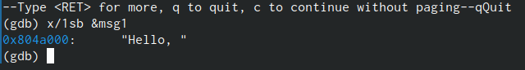
* Здесь мы рассмотрели значение переменной msg2, используя адрес.(рис. [??]) 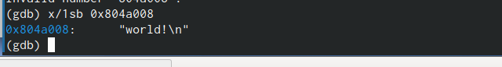
* Здесь мы изменили первую букву переменной msg1, которая имеет тип char.(рис. [??]) 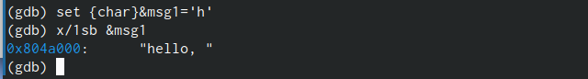
* После этого мы изменили первую букву переменной msg2.(рис. [??])

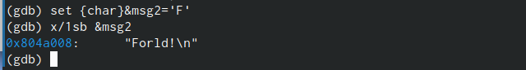

Ресунок

* Затем мы выводим значение регистра edx в различных форматах (шестна- дцатеричном, двоичном и символьном).(рис. [??]) 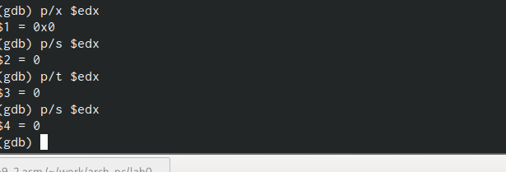
* Используя команду set, мы изменили значение регистра ebx, когда раз, введя ‘2’, а в другой раз, введя 2.(рис. [??]) 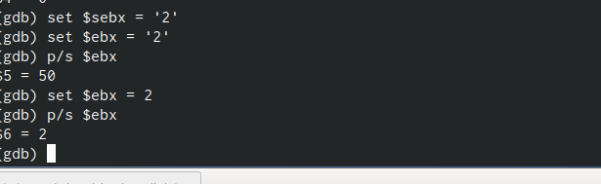
* но когда мы напечатали значение регистра, мы получили значение 50 и это потому, что машина интерпретировала введенное значение как символ, и в таблице ASCII символ ‘2’ имеет значение 50 в десятичной системе, но когда мы ввели значение 2 машина интерпретировала 2 как число в десятичной системе.
* Наконец, мы завершили программу с помощью stepi и вышли из GDB с помощью команды quit.

## 2.5 Обработка аргументов командной строки в GDB :

* На этом этапе мы скопировали файл lab9-2.asm, созданный при выполне- нии лабораторной работы No9 с программой, отображающей аргументы командной строки на экране (листинг 9.2), в файл с именем lab 10-3.asm, а затем мы скомпилировали этот файл и установил точку останова в **_start** и запустил отладчик.(рис. [??])

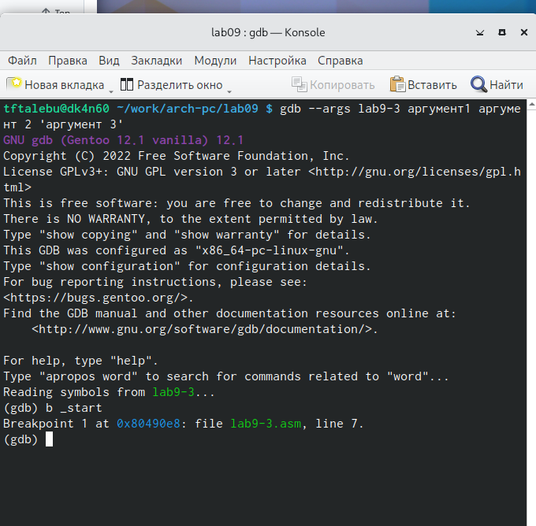

Ресунок

* Затем мы посмотрели на остальные позиции стека – адрес в памяти, где находится имя программы, находится в [esp + 4], адрес первого аргумента хранится в [esp +8], в [esp +12].(рис. [??])

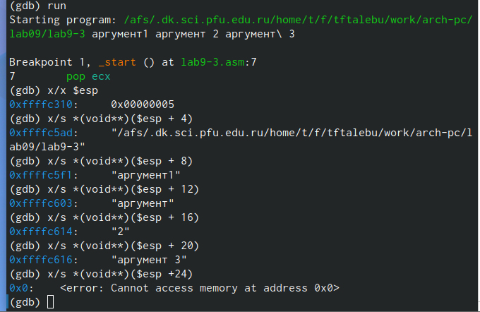

Ресунок

* Шаг изменения адреса равен 4, потому что размер регистра esp равен 32би- там = 4 байтам, а количество памяти равно количеству аргументов плюс имя программы, поэтому мы получили 5 шагов с 4 байтами для каждого шага.

## 2.6 Выводы по результатам выполнения заданий :

* В этой части работы мы узнали, как работать с отладчиком GDB, и получили более близкое представление о том, как работают подпрограммы.

# 3 Задание для самостоятельной работы :

* Преобразуйте программу из лабораторной работы №9 (Задание №1 для самостоятельной работы), реализовав вычисление значения функции f(x) как подпрограмму. (рис. [??] [??])



Работа программы lab10-4.asm

1. В листинге приведена программа вычисления выражения (3+2)*4+5. При запуске данная программа дает неверный результат. Проверьте это. С помощью отладчика GDB, анализируя изменения значений регистров, определите ошибку и исправьте ее.(рис. [??] [??] [??] [??])



код с ошибкой



отладка

Отметим, что перепутан порядок аргументов у инструкции add и что по окончании работы в edi отправляется ebx вместо eax



код исправлен

## 3.1 Выводы по результатам выполнения заданий :

* В этой части мы узнали, как превратить программу в подпрограмму, но у нас возникла проблема с подпрограммой atoi , поэтому мы не смогли вычислить результат.

# 4 Выводы, согласованные с целью работы :

* В этой лабораторной работе мы научимся писать программы с использова- нием подпрограмм и познакомимся со способами отладки с использовани- ем GDB и его основными функциями.

# Список литературы